Časté dotazy k problematice přímých a nepřímých nákladů
1. Nábor cílové skupiny do projektu hromadným způsobem, např. formou semináře je přímým nebo nepřímým nákladem?
Do práce s cílovou skupinou patří i komunikace (osobní i jiná) s potenciálními účastníky projektu (tj. osobami, které patří do cílové skupiny, ale dosud se do projektu nezapojili). Může probíhat formou semináře nebo osobními rozhovory aj. (přímý náklad)
-----------------------------------------------------------------------------------------------------------------
2. Ve Specifické části pravidel se píše, že účast pracovníka, který pracuje s cílovou skupinou / zajišťuje výstup pro přímé použití cílovou skupinou (či zajišťuje evaluace) na poradách a obdobných se neposuzuje jako řízení projektu či organizace. Rozhodující je, že dle pracovní náplně daný pracovník pracuje přímo s cílovou skupinou projektu nebo zajišťuje výstup, který je určen k přímému využití cílovou skupinou projektu (či zajišťuje evaluace). Lze toto vykládat tak, že členové realizačního týmu, kteří pracují s cílovou skupinou, mohou svou účast na poradě realizačního týmu vykazovat v pracovním výkaze jako přímý náklad?
Dle Specifické části pravidel členové realizačního týmu, kteří přímo pracují
s cílovou skupinou, či zajišťují výstupy pro užití cílovou skupinou, mohou vykazovat účast na poradě realizačního týmu v pracovním výkaze. V tomto případě se jedná
o přímý náklad. Příklad: lektor, který se zúčastnil porady realizačního týmu, může tuto aktivitu uvést v pracovním výkaze jako přímý náklad.
-----------------------------------------------------------------------------------------------------------------
3. Je možné účast na semináři pro příjemce pořádaném poskytovatelem dotace vykázat
v pracovním výkaze v rámci přímých nákladů?
Poskytovatel dotace zajišťuje semináře o administraci projektu. Administrace projektu je činnost, která spadá do nepřímých nákladů.
-----------------------------------------------------------------------------------------------------------------
4. Údržba prostor určených výhradně pro cílovou skupinu a platby za energie spadají do přímých nákladů?
Veškeré energie, opravy/údržba prostor, telefon, či internetové připojení pro realizační tým
i pro cílovou skupinu spadá do nepřímých nákladů.
-----------------------------------------------------------------------------------------------------------------
5. Ve Spec. pravidlech je uvedeno: "Pro zařazení do nepřímých nákladů je rozhodující, že daný pracovník nepracuje přímo s cílovou skupinou projektu..." a v poznámce pod čarou: "Do práce s cílovou skupinou patří i komunikace (osobní i jiná)...". Můžeme dát tedy telefonní poplatky za mobil používaný terénními pracovníky, kteří pracují s CS, do přímých nákladů?
Citace odkazuje na podmínky, které určují, zda daný pracovník je hrazen z přímých či nepřímých nákladů (tj. pokud pracuje přímo s CS, je hrazen z přímých nákladů). Tato definice však odkazuje na osobní náklady na pracovníka, ne na náklady za telefonické spojení. Telefonování je vždy hrazeno z nepřímých nákladů.
-----------------------------------------------------------------------------------------------------------------
6. Pronajímateli musíme zaplatit na začátku pronájmu kauci ve výši jednoho nájmu. Je způsobilým výdajem? V případě, že ano, patří do PN nebo NN? Jak v souvislosti s kaucí postupovat při ukončení projektu?
Kauce je vratná záloha, tj. do výdajů nespadá, příjemce ji hradí z prostředků mimo projekt, její vrácení po ukončení používání prostor je také mimo výdaje projektu deklarované poskytovateli.
-----------------------------------------------------------------------------------------------------------------
Pokud pracovník vykonává na základě popisu pracovní činnosti pouze činnosti pro projekt, které jsou spojené s přímými výdaji, pak není nutné dokládat pracovní výkaz. Pracovní výkaz se dokládá pouze v případě, kdy pracovní náplň pracovníka kombinuje činnosti spadající do přímých a zároveň nepřímých výdajů (nebo v případě, že v rámci jednoho pracovně právního vztahu vykonává činnosti pro projekt i mimo projekt). S ohledem na tuto skutečnost doporučuje ŘO OPZ zvolit jednotlivé pracovní pozice a jejich náplně.
Rozhodná je náplň práce, ne název pozice! Pomůcka - pracovník nepracuje s cílovou skupinou nebo pro ni nepřipravuje výstupy = NN
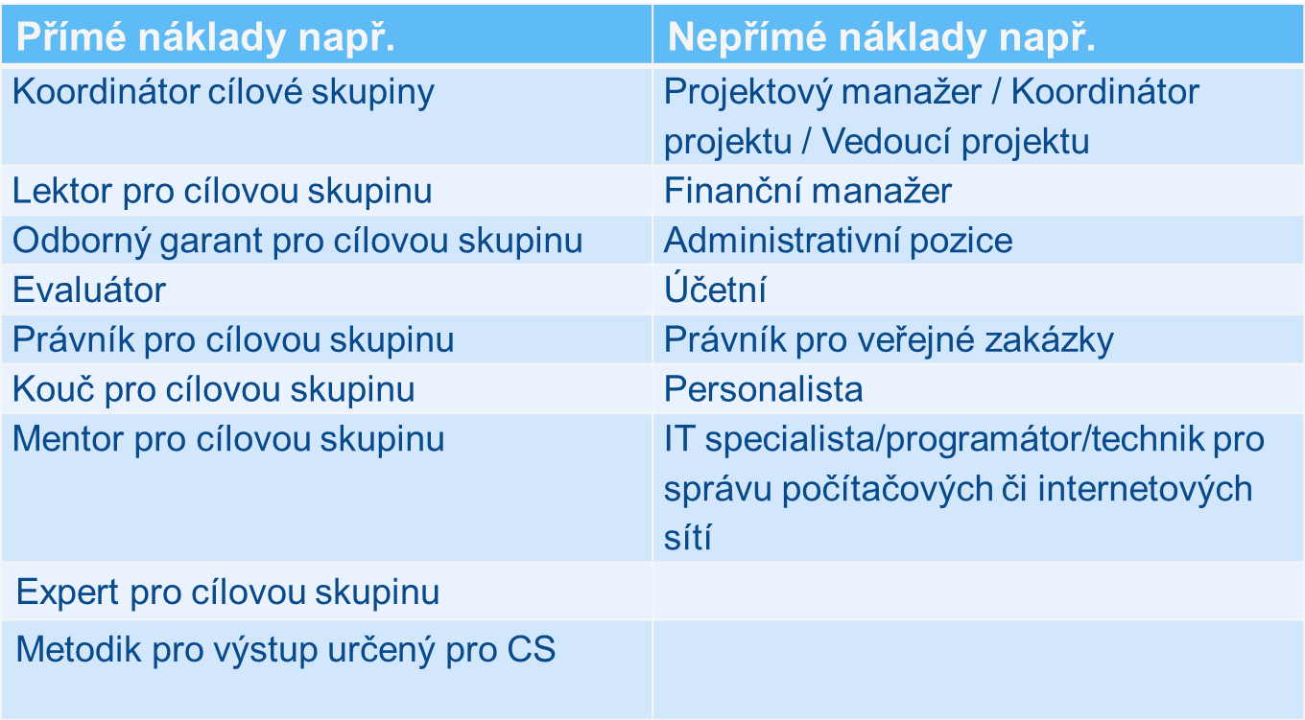

- Pomůcka k identifikaci přímých a nepřímých nákladů https://www.esfcr.cz/pravidla-pro-zadatele-a-prijemce-opz/-/dokument/797894

